**Devoir à la maison n°6**

**Mathématiques 3ème**

**Exercice n°1 :**

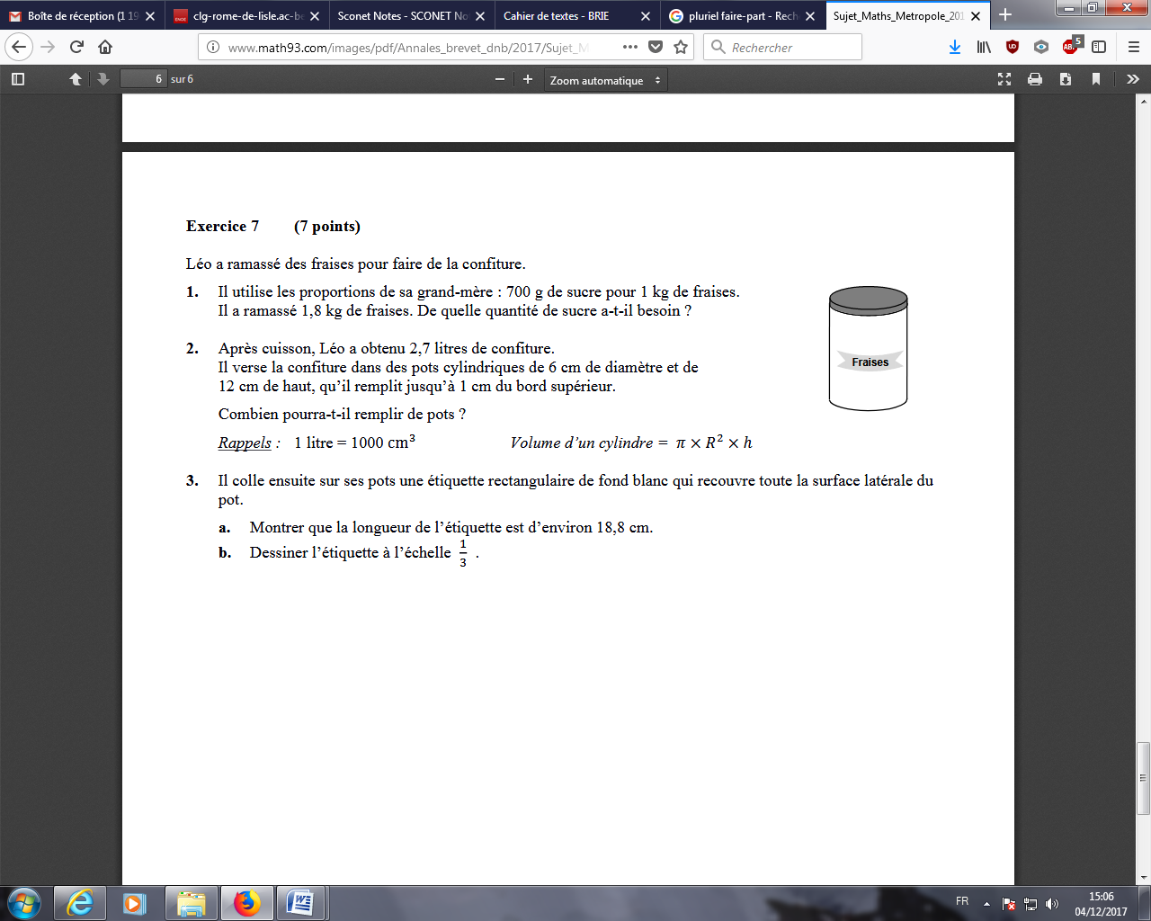

**Exercice n°2 :**

